SETE di PAROLA
Dal 4 al 10 Settembre 2022
XXIII Settimana del Tempo Ordinario
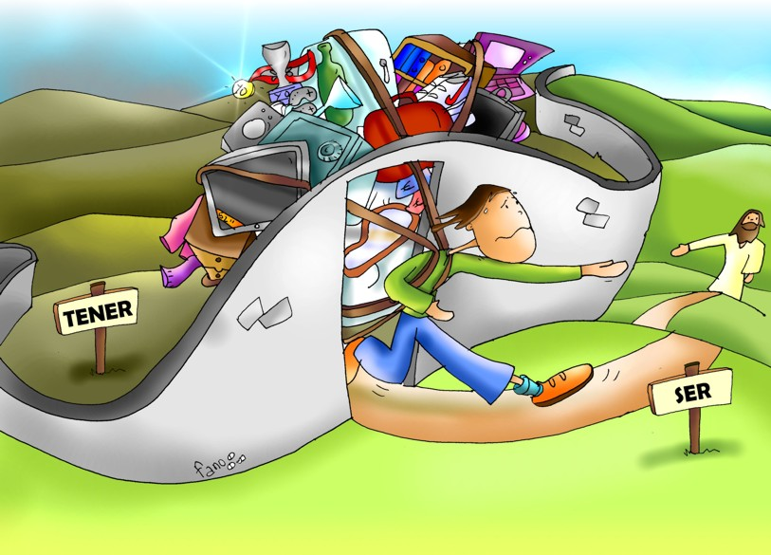

Chiunque di voi non rinuncia a tutti i suoi averi,
non può essere mio discepolo

Vangelo del giorno
Commento
Preghiera
Impegno
Domenica 4 settembre 2022
Liturgia della Parola > Sap 9,13-18; Sal 89; Fm 1,9-10.12-17; Lc 14,25-33
La Parola del Signore …è ascoltata
In quel tempo, una folla numerosa andava con Gesù. Egli si voltò e disse loro:
«Se uno viene a me e non mi ama più di quanto ami suo padre, la madre, la moglie, i figli, i fratelli, le sorelle e perfino la propria vita, non può essere mio discepolo. Colui che non porta la propria croce e non viene dietro a me, non può essere mio discepolo. Chi di voi, volendo costruire una torre, non siede prima a calcolare la spesa e a vedere se ha i mezzi per portarla a termine? Per evitare che, se getta le fondamenta e non è in grado di finire il lavoro, tutti coloro che vedono comincino a deriderlo, dicendo: “Costui ha iniziato a costruire, ma non è stato capace di finire il lavoro”. Oppure quale re, partendo in guerra contro un altro re, non siede prima a esaminare se può affrontare con diecimila uomini chi gli viene incontro con ventimila? Se no, mentre l’altro è ancora lontano, gli manda dei messaggeri per chiedere pace. Così chiunque di voi non rinuncia a tutti i suoi averi, non può essere mio discepolo».

…è meditata

In questo brano del Vangelo, Gesù chiede alla folla, e a ciascuno di noi oggi, di amarlo più di qualsiasi persona e cosa, perfino più della propria vita. Questo significa essere capaci di spogliarsi di tutto e riuscire a seguirlo con cuore libero e sincero. Ma quale vantaggio ha l’uomo nel fare ciò? È Gesù stesso che ci dà la risposta: “Chi mi segue avrà la vita eterna e il centuplo quaggiù”. Che tradotto vuol dire che l’amore per il padre, la madre, la moglie, i figli, i fratelli, le sorelle, la propria vita e tutto ciò che ci circonda è centuplicato nella sequela del Signore Gesù; è la possibilità di gustare in pienezza tutta la realtà che ci viene donata. Allora vale davvero la pena essere Suoi discepoli, seguire il Signore totalmente e non parzialmente, gettare su di Lui le fondamenta, certi che, se è Lui ciò su cui poggia la nostra vita, l’opera iniziata in noi verrà portata a compimento.
----------------------------------------------
Chiunque di voi non rinuncia a tutti i suoi averi, non può essere mio discepolo. Perché la tua vita non dipende dai tuoi beni, «un uomo non vale mai per quanto possiede, o per il colore della sua pelle, ma per la qualità dei suoi sentimenti. Un uomo vale quanto vale il suo cuore» (Gandhi). Gesù chiede sì una rinuncia, ma a ciò che impedisce il volo. Chi lo fa, scopre che «rinunciare per Te è uguale a fiorire» .

…è pregata
Signore Gesù, aiutaci ad avere un cuore libero e pronto a seguirti ed amarti sopra ogni cosa. Donaci la gioia di sperimentare la passione e il gusto che nascono dal mettere Te al centro della vita. Amen
…mi impegna
Colui che non porta la propria croce e non viene dietro a me... La croce: e noi la pensiamo metafora delle inevitabili difficoltà di ogni giorno, dei problemi della famiglia, di una malattia da sopportare, o addirittura del perdere la vita. In realtà la vita si perde come si spende un tesoro: donandola goccia a goccia. Per cui il vero dramma non è morire, ma non avere niente, non avere nessuno per cui valga la pena spendere la vita. Nel Vangelo la croce è la sintesi dell'intera storia di Gesù: amore senza misura, disarmato amore, coraggioso amore, che non si arrende, non inganna e non tradisce. Prendi su di te una porzione grande di amore, altrimenti non vivi; prendi la porzione di dolore che ogni amore comporta, altrimenti non ami.
Mi chiedo con serietà e sincerità fino a che punto sono disposto a seguire il Signore.

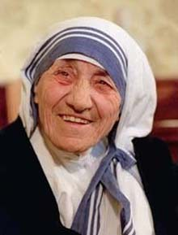
Lunedì 5 settembre 2022 santa teresa di calcutta
Skopje, Macedonia, 26 agosto 1910 - Calcutta, India, 5 settembre 1997
Agnes Gonxhe Bojaxhiu, nata nell’attuale Macedonia da una famiglia albanese, a 18 anni concretizzò il suo desiderio di diventare suora missionaria ed entrò nella Congregazione delle Suore Missionarie di Nostra Signora di Loreto. Partita nel 1928 per l’Irlanda, un anno dopo giunse in India. Nel 1931 emise i primi voti, prendendo il nuovo nome di suor Maria Teresa del Bambin Gesù (scelto per la sua devozione alla santa di Lisieux), e per circa vent’anni insegnò storia e geografia alle allieve del collegio di Entally, nella zona orientale di Calcutta. Il 10 settembre 1946, mentre era in treno diretta a Darjeeling per gli esercizi spirituali, avvertì la “seconda chiamata”: Dio voleva che fondasse una nuova congregazione. Il 16 agosto 1948 uscì quindi dal collegio per condividere la vita dei più poveri tra i poveri.Il suo nome è diventato sinonimo di una carità sincera e disinteressata, vissuta direttamente e insegnata a tutti. Dal primo gruppo di giovani che la seguirono sorse la congregazione delle Missionarie della Carità, poi espanse in quasi tutto il mondo. Morì a Calcutta il 5 settembre 1997. È stata beatificata da san Giovanni Paolo II il 19 ottobre 2003 ed infine canonizzata da Papa Francesco domenica 4 settembre 2016.
Liturgia della Parola Col 1,24 - 2,3; Sal 61; Lc 6,6-11
La Parola del Signore …è ascoltata
Un sabato Gesù entrò nella sinagoga e si mise a insegnare. C’era là un uomo che aveva la mano destra paralizzata. Gli scribi e i farisei lo osservavano per vedere se lo guariva in giorno di sabato, per trovare di che accusarlo.
Ma Gesù conosceva i loro pensieri e disse all’uomo che aveva la mano paralizzata: «Àlzati e mettiti qui in mezzo!». Si alzò e si mise in mezzo.
Poi Gesù disse loro: «Domando a voi: in giorno di sabato, è lecito fare del bene o fare del male, salvare una vita o sopprimerla?». E guardandoli tutti intorno, disse all’uomo: «Tendi la tua mano!». Egli lo fece e la sua mano fu guarita. Ma essi, fuori di sé dalla collera, si misero a discutere tra loro su quello che avrebbero potuto fare a Gesù.

…è meditata

Gesù entra nella sinagoga, insegna e guarisce. Ma è possibile fare ciò “in giorno di sabato”? Scribi e farisei sono lì, pronti a coglierlo in fallo; loro sono i paladini della legge, dei precetti, di rigide regole, ma Gesù è il dispensatore dell’amore. C’è lì un uomo, la cui mano destra è paralizzata. Oggi la Chiesa ci fa ricordare santa Madre Teresa di Calcutta, nei cui gesti e nel cui sguardo verso “gli ultimi tra gli ultimi” abbiamo visto l’amore e la misericordia con cui il Signore guarda coloro che vengono considerati “scarto” dalla società. Anche grazie a questa straordinaria grande donna dunque, possiamo facilmente immaginare l’infinita tenerezza con cui Gesù avrà guardato quell’uomo menomato. Egli, infatti, lo fa alzare, gli chiede di stare in mezzo e lo guarisce, perché il bene supera sempre il male e l’amore vince ogni falsità e tutti i vuoti formalismi.
------------------------------------------
Agli occhi dei cristiani di ogni tempo, i malati sono destinatari privilegiati del lieto annuncio del Regno, sono fratelli in cui Cristo è presente in modo particolare, per lasciarsi cercare e trovare da tutti noi. I malati sono dei privilegiati per la Chiesa, per il cuore sacerdotale, per tutti i fedeli. Non sono da scartare, al contrario Sono da curare, da accudire: Sono oggetto della preoccupazione cristiana.
Papa Francesco

…è pregata
Signore, quando avrò fame, dammi qualcuno che ha bisogno di mangiare;
Signore, quando avrò sete, dammi qualcuno che ha bisogno di acqua;
Signore, quando avrò freddo, dammi qualcuno che ha bisogno di calore.
Signore, quando soffrirò, dammi qualcuno che ha bisogno di consolazione.
Signore, quando la mia croce sembrerà pesante, fammi condividere la croce di un altro. Signore, quando mi sentirò povera, mettimi al fianco di qualcuno più bisognoso.
Signore, quando vorrò che gli altri mi comprendano, dammi qualcuno che ha bisogno della mia comprensione. Signore, rendimi degno, di servire i fratelli, dà loro, attraverso queste mani, non solo il pane di tutti i giorni, ma anche il nostro amore misericordioso, immagine del tuo.

…mi impegna
Mi impegnerò a guardare il mio prossimo con misericordia e simpatia, cercando di imitare lo sguardo che il Signore Gesù ha verso l’uomo.

Martedì 6 settembre 2022
Liturgia della Parola Col 2,6-15; Sal 144; Lc 6,12-19
La Parola del Signore …è ascoltata
In quei giorni, Gesù se ne andò sul monte a pregare e passò tutta la notte pregando Dio. Quando fu giorno, chiamò a sé i suoi discepoli e ne scelse dodici, ai quali diede anche il nome di apostoli: Simone, al quale diede anche il nome di Pietro; Andrea, suo fratello; Giacomo, Giovanni, Filippo, Bartolomeo, Matteo, Tommaso; Giacomo, figlio di Alfeo; Simone, detto Zelota; Giuda, figlio di Giacomo; e Giuda Iscariota, che divenne il traditore.
Disceso con loro, si fermò in un luogo pianeggiante. C’era gran folla di suoi discepoli e gran moltitudine di gente da tutta la Giudea, da Gerusalemme e dal litorale di Tiro e di Sidòne, che erano venuti per ascoltarlo ed essere guariti dalle loro malattie; anche quelli che erano tormentati da spiriti impuri venivano guariti. Tutta la folla cercava di toccarlo, perché da lui usciva una forza che guariva tutti.

…è meditata

Per conformare la Sua volontà a quella del Padre, come in tanti altri momenti importanti della sua vita, Gesù trascorre un’intera notte a pregare prima di scegliere i Dodici. Gli apostoli sono sicuramente uomini molto diversi tra loro, diversi ma liberi, scelti e liberi di seguirlo e perfino di tradirlo, come farà Giuda Iscariota. Tutti, però, gli sono andati dietro perché attratti e affascinati da Lui; sì, certamente capivano che nel seguire quell’Uomo eccezionale la loro vita sarebbe stata stravolta, ma intuivano anche che sarebbe stato per un di più. E questo accadeva non solo a loro. “C’era una gran folla…e gran moltitudine di gente” accorsa da ogni dove “per ascoltarlo ed essere guariti”. Tutti erano lì per assaporare il fascino e la bellezza che proveniva- no da quella Presenza straordinaria, capace di guarire tutti, nel corpo e nello spirito.
-------------------------------------------------------
E passò la notte in preghiera a Dio . Ecco che ti viene indicato un esempio, ti viene offerto un modello da imitare. Cosa non dovrai tu fare per la tua salvezza, mentre per te Cristo passa la notte in preghiera? Cosa ti conviene fare, quando vuoi intraprendere qualche opera buona, se consideri che Cristo, al momento di inviare gli apostoli, ha pregato?
S.Ambrogio

…è pregata
Spirito del Signore, dono del Risorto agli Apostoli del Cenacolo, gonfia di passione la vita dei tuoi presbiteri. Riempi di amicizie discrete la loro solitudine. Rendili innamorati della Terra, e capaci di misericordia per tutte le sue debolezze. Confortali con la gratitudine della gente con l'olio della comunione fraterna. Ristora la loro stanchezza, perché non trovino appoggio più dolce per il loro riposo se non sulla spalla del Maestro. Liberali dalla paura di non farcela più. Dai loro occhi partano inviti a sovrumane trasparenze. Dal loro cuore si sprigioni audacia mista a tenerezza. Dalle loro mani grondi i il crisma su tutto ciò che accarezzano. Fa risplendere di gioia i loro corpi. Rivesti loro di abiti nuziali e cingili con cinture di luce perché, per essi e per tutti, lo Sposo non tarderà.

…mi impegna
Gesù se ne andò sul monte a pregare e passò tutta la notte pregando Dio

Credo che la preghiera non è tutto, ma che tutto deve cominciare dalla preghiera: perché l’intelligenza umana è troppo corta la volontà dell’uomo è troppo debole; perché l’uomo che agisce senza Dio non dà mai il meglio di sé stesso. Credo che Gesù Cristo, dandoci il “ Padre nostro” ci ha voluto insegnare che la preghiera è amore. Credo che la preghiera non ha bisogno di parole, perché l’amore non ha bisogno di parole. Credo che si può pregare tacendo, soffrendo, lavorando, ma il silenzio è preghiera solo se si ama, la sofferenza è preghiera solo se si ama, il lavoro è preghiera solo se si ama. Credo che non sapremo mai con esattezza se la nostra è preghiera o non lo è, ma esiste un test infallibile della preghiera: se cresciamo nell’amore, se cresciamo nel distacco dal male, se cresciamo nella fedeltà alla volontà di Dio. Credo che impara a pregare solo chi impara a tacere davanti a Dio. Credo che impara a pregare solo chi impara a resistere al silenzio di Dio. Credo che tutti i giorni dobbiamo chiedere al Signore il dono della preghiera, perché chi impara a pregare impara a vivere.

Mercoledì 7 settembre 2022
Liturgia della Parola Col 3,1-11; Sal 144; Lc 6,20-26
La Parola del Signore …è ascoltata
In quel tempo, Gesù, alzàti gli occhi verso i suoi discepoli, diceva: «Beati voi, poveri,perché vostro è il regno di Dio. Beati voi, che ora avete fame,perché sarete saziati. Beati voi, che ora piangete,perché riderete. Beati voi, quando gli uomini vi odieranno e quando vi metteranno al bando e vi insulteranno e disprezzeranno il vostro nome come infame, a causa del Figlio dell’uomo. Rallegratevi in quel giorno ed esultate perché, ecco, la vostra ricompensa è grande nel cielo. Allo stesso modo infatti agivano i loro padri con i profeti. Ma guai a voi, ricchi,perché avete già ricevuto la vostra consolazione. Guai a voi, che ora siete sazi,perché avrete fame. Guai a voi, che ora ridete,perché sarete nel dolore e piangerete. Guai, quando tutti gli uomini diranno bene di voi. Allo stesso modo infatti agivano i loro padri con i falsi profeti».

…è meditata

PAPA FRANCESCO - La povertà in spirito, il pianto, la mitezza, la sete di santità, la misericordia, la purificazione del cuore e le opere di pace possono condurre alla persecuzione a causa di Cristo, ma questa persecuzione alla fine è causa di gioia e di grande ricompensa nei cieli. Il sentiero delle Beatitudini è un cammino pasquale che conduce da una vita secondo il mondo a quella secondo Dio, da un’esistenza guidata dalla carne – cioè dall’egoismo – a quella guidata dallo Spirito.
Il mondo, con i suoi idoli, i suoi compromessi e le sue priorità, non può approvare questo tipo di esistenza. Le “strutture di peccato”,spesso prodotte dalla mentalità umana, così estranee come sono allo Spirito di verità che il mondo non può ricevere non possono che rifiutare la povertà o la mitezza o la purezza e dichiarare la vita secondo il Vangelo come un errore e un problema, quindi come qualcosa da emarginare. Così pensa il mondo: “Questi sono idealisti o fanatici…”. Così pensano loro.
Se il mondo vive in funzione del denaro, chiunque dimostri che la vita può compiersi nel dono e nella rinuncia diventa un fastidio per il sistema dell’avidità. Questa parola “fastidio” è chiave, perché la sola testimonianza cristiana, che fa tanto bene a tanta gente perché la segue, dà fastidio a coloro che hanno una mentalità mondana. La vivono come un rimprovero. Quando appare la santità ed emerge la vita dei figli di Dio, in quella bellezza c’è qualcosa di scomodo che chiama ad una presa di posizione: o lasciarsi mettere in discussione e aprirsi al bene o rifiutare quella luce e indurire il cuore, anche fino all’opposizione e all’accanimento. È curioso, attira l’attenzione vedere come, nelle persecuzioni dei martiri, cresce l’ostilità fino all’accanimento. Basta vedere le persecuzioni del secolo scorso, delle dittature europee: come si arriva all’accanimento contro i cristiani, contro la testimonianza cristiana e contro l’eroicità dei cristiani. Ma questo mostra che il dramma della persecuzione è anche il luogo della liberazione dalla sudditanza al successo, alla vanagloria e ai compromessi del mondo. Di cosa si rallegra chi è rifiutato dal mondo per causa di Cristo? Si rallegra di aver trovato qualcosa che vale più del mondo intero. Infatti «quale vantaggio c’è che un uomo guadagni il mondo intero e perda la propria vita?». È doloroso ricordare che, in questo momento, ci sono molti cristiani che patiscono persecuzioni in varie zone del mondo, e dobbiamo sperare e pregare che quanto prima la loro tribolazione sia fermata. Sono tanti: i martiri di oggi sono più dei martiri dei primi secoli. Esprimiamo a questi fratelli e sorelle la nostra vicinanza: siamo un unico corpo, e questi cristiani sono le membra sanguinanti del corpo di Cristo che è la Chiesa. Bisogna essere fedeli al sentiero umile delle Beatitudini, perché è quello che porta ad essere di Cristo e non del mondo.
-----------------------------------
...oggi leggo le beatitudini... leggo, non predico. Le beatitudini non si predicano: non sono per gli altri. Nessuno può darle a parole. Se le predico, tutti notano che io ne sono fuori. Cristo no, lui solo parla dal di dentro di ogni beatitudine: lui povero, mite, pacifico, misericordioso, lui il percosso, il morente... Che non si possano predicare l'ho capito bene in un lontano Ognissanti, quando mi fu imposto dietro minaccia: Tu prete oggi non predicherai... E quel giorno il prete ha letto soltanto: ma nel leggere egli piangeva e gli altri piangevano. Le parole che hanno la virtù di far piangere, o di gioia o di vergogna, non si predicano...
don Primo Mazzolari

…è pregata
Dio, padre e creatore, ci conosce nell'intimo. Con fiducia, quindi, preghiamo: Donaci un cuore puro, Signore.
- O Dio, che benedici chi affronta scherno e oppressione per amore della verità, dona forza e speranza alle Chiese perseguitate. Noi ti preghiamo:
- O Dio, che benedici chi lavora per togliere dal mondo fame e povertà, fa' che la luce del vangelo brilli ovunque. Noi ti preghiamo:
- O Dio, che benedici chi asciuga le lacrime degli afflitti, fa' che portiamo con amorevolezza i pesi degli altri. Noi ti preghiamo:
- O Dio, che benedici e allieti il mondo con l'innocenza dei piccoli, rendici custodi attenti della loro purezza e fiducia. Noi ti preghiamo:

…mi impegna
Beati quelli che sanno ridere di se stessi: non finiranno mai di divertirsi.
Beati quelli che sanno distinguere un ciottolo da una montagna:
eviteranno tanti fastidi.
Beati quelli che sanno ascoltare e tacere: impareranno molte cose nuove.
Beati quelli che sono attenti alle richieste degli altri:
saranno dispensatori di gioia.
Beati sarete voi se saprete guardare con attenzione le piccole cose e serenamente quelle importanti: andrete lontano nella vita.
Beati voi se saprete apprezzare un sorriso e dimenticare uno sgarbo:
il vostro cammino sarà sempre pieno di sole.
Beati voi se saprete interpretare con benevolenza gli atteggiamenti degli altri anche contro le apparenze:
sarete giudicati ingenui ma questo è il prezzo dell'amore.
Beati quelli che pensano prima di agire e pregano prima di pensare:
eviteranno tante stupidaggini.
Beati soprattutto voi che sapete riconoscere il Signore in tutti coloro che incontrate: avete trovato la vera luce e la vera pace.

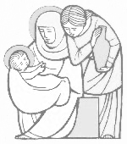
Giovedì 8 settembre 2022
Natività della Beata Vergine Maria
Questa celebrazione, che ricalca sul Cristo le prerogative della Madre, è stata introdotta dal papa Sergio I (sec VII) nel solco della tradizione orientale. La natività della Vergine è strettamente legata alla venuta del Messia, come promessa, preparazione e frutto della salvezza. Aurora che precede il sole di giustizia, Maria preannunzia a tutto il mondo la gioia del Salvatore.
Liturgia della Parola Mt 1,1-16.18-23
La Parola del Signore …è ascoltata
Genealogia di Gesù Cristo figlio di Davide, figlio di Abramo.
Abramo generò Isacco, Isacco generò Giacobbe, Giacobbe generò Giuda e i suoi fratelli, Giuda generò Fares e Zara da Tamar, Fares generò Esrom, Esrom generò Aram, Aram generò Aminadàb, Aminadàb generò Naassòn, Naassòn generò Salmon, Salmon generò Booz da Racab, Booz generò Obed da Rut, Obed generò Iesse, Iesse generò il re Davide.Davide generò Salomone da quella che era stata la moglie di Urìa, Salomone generò Roboamo, Roboamo generò Abìa, Abìa generò Asaf, Asaf generò Giosafat, Giosafat generò Ioram, Ioram generò Ozìa, Ozìa generò Ioatàm, Ioatàm generò Acaz, Acaz generò Ezechìa, Ezechìa generò Manasse, Manasse generò Amos, Amos generò Giosìa, Giosìa generò Ieconìa e i suoi fratelli, al tempo della deportazione in Babilonia. Dopo la deportazione in Babilonia, Ieconìa generò Salatièl, Salatièl generò Zorobabele, Zorobabele generò Abiùd, Abiùd generò Eliachìm, Eliachìm generò Azor, Azor generò Sadoc, Sadoc generò Achim, Achim generò Eliùd, Eliùd generò Eleàzar, Eleàzar generò Mattan, Mattan generò Giacobbe, Giacobbe generò Giuseppe, lo sposo di Maria, dalla quale è nato Gesù, chiamato Cristo. Così fu generato Gesù Cristo: sua madre Maria, essendo promessa sposa di Giuseppe, prima che andassero a vivere insieme si trovò incinta per opera dello Spirito Santo. Giuseppe suo sposo, poiché era uomo giusto e non voleva accusarla pubblicamente, pensò di ripudiarla in segreto. Mentre però stava considerando queste cose, ecco, gli apparve in sogno un angelo del Signore e gli disse: «Giuseppe, figlio di Davide, non temere di prendere con te Maria, tua sposa. Infatti il bambino che è generato in lei viene dallo Spirito Santo; ella darà alla luce un figlio e tu lo chiamerai Gesù: egli infatti salverà il suo popolo dai suoi peccati». Tutto questo è avvenuto perché si compisse ciò che era stato detto dal Signore per mezzo del profeta: «Ecco, la vergine concepirà e darà alla luce un figlio: a lui sarà dato il nome di Emmanuele», che significa Dio con noi.
…è meditata

La lunga genealogia che apre il Vangelo di oggi segna un percorso e una storia vissuta da uomini. Da questi proviene Gesù, il Figlio di Dio, colui che è concepito da Spirito Santo; anch’egli ha degli antenati da cui può trarre le sue radici, un po’ come tutti noi. Tutto ciò è stato possibile grazie al “sì” pronunciato da
quella donna di cui oggi la Chiesa festeggia la natività: la vergine Maria.
Maria è la donna dell’accoglienza, è la maestra per eccellenza di ogni vocazione, è colei che ci insegna che di fronte all’invito esigente di Dio non ci si tira indietro, ma lo si accetta con fiducia e speranza. Il Signore si serve di un’umile creatura per fare entrare
nel mondo il suo Figlio. Tutto ciò però non sarebbe stato possibile se lei non avesse ascoltato la voce di Dio o se, ancor peggio, l’avesse ignorata. Maria è per questo donna dell’ascolto. E ad un invito così denso e impegnativo non può che avere risposto con piena e totale fiducia nei confronti di quel Dio che tanto le chiede ma che tutto le dona. Maria è per questo maestra di fiducia.
-----------------------------------------
O Vergine Maria, tu che sei mia Madre, che tanto mi ami da parte di Dio accogli oggi il mio desiderio di consacrarmi a te. Ti dono tutta la mia persona e la mia vita, ti dono il mio corpo, i miei pensieri e affetti, la mia capacità profonda di amare e di conoscere il vero. Tutto ciò che è mio è tuo e ti appartiene. Te lo dono per poter così appartenere totalmente a Cristo, vita della mia vita. Con fiducia e amore ti ripeto: Stella del Mattino che mi porti a Gesù, Totus Tuus.
Chiara Corbella Petrillo

…è pregata
In questo giorno tutta la Chiesa si rallegra per la natività della beata Vergine Maria, aurora della nostra salvezza. Lei, che ha dato alla luce l’autore della vita, sostenga la nostra preghiera. Preghiamo : Padre buono, ascoltaci.
1. Dio d’infinita sapienza, guarda la tua Chiesa: sostienila con il tuo amore, perché, sulle orme di Maria Vergine, impari a riporre solo in te ogni speranza. preghiamo.
2. Padre di tutti, proteggi i tuoi ministri: infondi in essi il tuo Spirito di fortezza, perché, con la stessa dedizione di Maria, si offrano al servizio del tuo disegno di salvezza. preghiamo.
3. Datore di ogni bene, custodisci tutte le donne: manifesta a ciascuna di esse la ricchezza della propria femminilità, perché, guardando alla giovane figlia di Sion, si orienti all’amore e al servizio della vita. preghiamo.
4. Aiuto di ogni uomo, conforta i nostri fratelli sofferenti: dona loro la tua misericordia, perché, per intercessione della Vergine Madre, godano della consolazione promessa agli afflitti. preghiamo.
5. Padre buono, veglia sul nostro cammino: riscalda i nostri cuori, perché, imitando la disponibilità dell’umile tua serva, apriamo la nostra esistenza alla tua volontà. preghiamo.
…mi impegna
Pregherò una decina del santo rosario (o il Rosario intero…) chiedendo a Maria che accresca in me il dono della fede.

Venerdì 9 settembre 2022
Liturgia della Parola 1 Tm 1,1-2.12-14; Sal 15; Lc 6,39-42
La Parola del Signore …è ascoltata
In quel tempo, Gesù disse ai suoi discepoli una parabola: «Può forse un cieco guidare un altro cieco? Non cadranno tutti e due in un fosso? Un discepolo non è più del maestro; ma ognuno, che sia ben preparato, sarà come il suo maestro. Perché guardi la pagliuzza che è nell’occhio del tuo fratello e non ti accorgi della trave che è nel tuo occhio? Come puoi dire al tuo fratello: “Fratello, lascia che tolga la pagliuzza che è nel tuo occhio”, mentre tu stesso non vedi la trave che è nel tuo occhio? Ipocrita! Togli prima la trave dal tuo occhio e allora ci vedrai bene per togliere la pagliuzza dall’occhio del tuo fratello».

…è meditata

Il Vangelo di oggi, ci fa riflettere su delle verità di una grande valenza spirituale e psicologica. In effetti c’è da chiedersi: chi è quel cieco che ha l’ardire di guidare un altro cieco? E ancora, chi può avere l’ardire di togliere la pagliuzza dall’occhio del fratello se nel suo ha la trave? Entrambi insistono a seguire una strada, un modo di agire impossibili. Perché lo fanno? Gesù chiede a ciascuno di noi: “Perché guardi la pagliuzza che è nell’occhio del tuo fratello? È di vitale importanza, che prendiamo questo brano di Vangelo in seria considerazione perché siamo davvero dei ciechi che non sanno riconoscere le loro cecità. Se non sappiamo riconoscere i peccati, i risentimenti, la rabbia, l’orgoglio che c’è in noi e non lo confessiamo anzitutto a noi stessi nella sincerità e verità del nostro essere più profondo, non li confesseremo neanche al sacerdote nel Sacramento della Riconciliazione. Troveremo sempre delle difese, giustificazioni, scusanti che non ci fanno crescere e ci rendono incapaci di vero amore verso Dio, noi stessi e verso gli altri. Ci ritroveremo sempre a puntare il dito contro gli altri per accusarli, giudicarli e condannarli. La nostra cecità si fa sempre più grave e continueremo a notare la pagliuzza nell’occhio degli altri. Quando riusciremo a vedere e riconoscere la trave che ci acceca?
----------------------------------------------
Ma chi di noi può dire con assoluta certezza di vederci bene? Nessuno, credo. E' pur vero tuttavia che la nostra capacità visiva può via via acquisire limpidezza nell'esporsi incessantemente alla verità della Parola, che diventa come una lente correttiva attraverso cui lo sguardo si abilita a percepire le prospettive del Regno sempre in atto. Ecco perché nel vangelo c'è spazio solo per una correzione fraterna sapida di speranzosa fiducia, capace di vedere con chiarezza la pagliuzza che offusca e disorienta, ma anche pronta a riconoscere il bene che c'è.

…è pregata
Purifica ed affina il mio sguardo, Signore, perché mi sottragga alla cecità del giudizio malevolo e parziale, imparando a saper cogliere tra le pagliuzze del difetto quella trasparenza di bene che è dono Tuo.

…mi impegna
Gesù ci chiede un atteggiamento creativo, capaci di andare incontro agli altri senza giudicare nessuno, senza nessun preconcetto. L’accoglienza deve essere da fratelli e sorelle! Deve nascere in noi il senso dell’apertura totale verso il nostro prossimo perché siamo figli dell’unico Padre che ci ama e si fida di noi. Riflettiamo: Pagliuzza e trave nell’occhio: Come mi rapporto con gli altri in casa, in famiglia, al lavoro, con i colleghi, in Comunità, e con fratelli e sorelle? Maestro e Discepolo: Come vivo la relazione con Gesù e con la Chiesa?

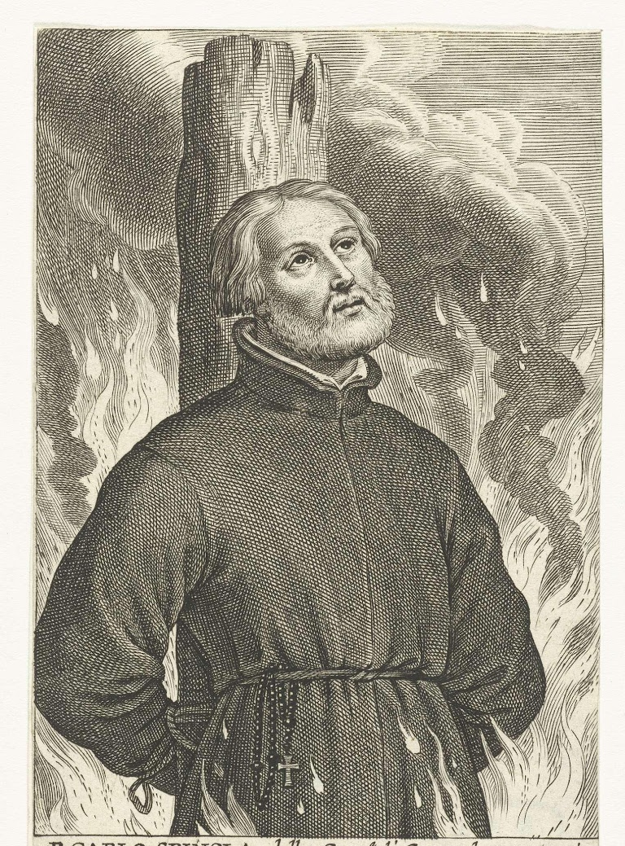
Sabato 10 settembre 2022
BEATO CARLO SPINOLA –SACERDOTE E MARTIRE
Nato nel 1564 dalla nobile famiglia genovese degli Spinola, entrò giovane nella Compagnia di Gesù; si recò quindi missionario in Giappone, ove rimase per vent'anni, ricoprendo diverse cariche, compresa quella di procuratore generale di tutta la provincia e quella di vicario generale dell'Episcopato giapponese. Arrestato in odio alla fede, rimase in carcere per quattro anni e subì il martirio del rogo a Nagasaki il 10 settembre 1622.
Liturgia della Parola Lc 6,43-49
La Parola del Signore …è ascoltata
In quel tempo, Gesù disse ai suoi discepoli: «Non vi è albero buono che produca un frutto cattivo, né vi è d’altronde albero cattivo che produca un frutto buono. Ogni albero infatti si riconosce dal suo frutto: non si raccolgono fichi dagli spini, né si vendemmia uva da un rovo. L’uomo buono dal buon tesoro del suo cuore trae fuori il bene; l’uomo cattivo dal suo cattivo tesoro trae fuori il male: la sua bocca infatti esprime ciò che dal cuore sovrabbonda.
Perché mi invocate: “Signore, Signore!” e non fate quello che dico? Chiunque viene a me e ascolta le mie parole e le mette in pratica, vi mostrerò a chi è simile: è simile a un uomo che, costruendo una casa, ha scavato molto profondo e ha posto le fondamenta sulla roccia. Venuta la piena, il fiume investì quella casa, ma non riuscì a smuoverla perché era costruita bene. Chi invece ascolta e non mette in pratica, è simile a un uomo che ha costruito una casa sulla terra, senza fondamenta. Il fiume la investì e subito crollò; e la distruzione di quella casa fu grande».

…è meditata

Gesù ci insegna a fare la volontà di Dio. Questo è un insegnamento che ci tocca, per il quale ogni giorno preghiamo nel Pater e che ci accompagna anche nei momenti dubbiosi quando, smarriti, ci chiediamo quale sia la sua volontà. Gesù ci insegna che fare la volontà di Dio non equivale a dire “Signore, Signore”, cioè parole vuote e senza vita. Ma attenzione: non equivale nemmeno al semplice agire, all’impegno senza adesione sincera perché dietro l’impegno uno può nascondere anche la ricerca di sé. Per chiarire in cosa consista fare la volontà di Dio, Gesù ricorre all’immagine della casa. Fa la volontà divina chi la costruisce sulla roccia. Per i popoli dell’antico oriente la roccia rappresenta un elemento fondamentale; abitatori di deserti sempre cangianti a causa degli agenti atmosferici, la roccia rappresenta per essi un punto di riferimento, una certezza tra la mutevolezza di ogni cosa. Per questo la Bibbia dice che Dio è la roccia. Per il Nuovo Testamento la roccia è Gesù: è Lui la pietra scartata che diventa punto di riferimento e sostegno di tutta la casa. Cristo è la certezza: fuori di Lui tutto è mutevole e cangiante. Una cosa così importante come la vita di un uomo non si può edificare su ciò che è inconsistente. Tutti capiamo bene che abbiamo bisogno di un fondamento, un terreno su cui stare saldi, perché nessuno può auto fondare la sua vita. Fare la volontà di Dio è prendersi Gesù come roccia della propria vita: e questo ritorna tutto a nostro vantaggio. Gesù è quella realtà più grande del nostro “io” al quale aggrapparci. Se vogliamo costruire qualcosa di durevole con la nostra vita abbiamo bisogno di fare la scelta coraggiosa di edificare su di Lui. Non è possibile che una cosa straordinaria come la vita finisca nel nulla della sabbia! È possibile che una cosa così bella come la mia vita non finisca: grazie a Lui.
----------------------------------------------
Oggi Gesù ci invita a scendere nel nostro cuore per valutare il "tesoro" che custodisce. È buono o cattivo? Buono se sono misericordioso come il Padre, se perdono facilmente e dono largamente. Se non giudico, ma mi lascio, ogni giorno, giudicare dalla Parola di Dio. Se, in sintesi, mi specchio in Gesù per assumerne i sentimenti. Solo allora, afferma il testo odierno, i nostri rapporti col prossimo, parole gesti scelte saranno impregnati di bontà, cioè di Dio e non del nostro "ego". Oggi c'è tanto bisogno di uomini e donne che si lasciano "tesorizzare" da Gesù per essere portatrici e dispensatrici dell'amore del Padre, per creare cioè la "cultura della bontà".

…è pregata
Signore, tu che ci insegni a pregare nella verità e nell'umiltà, rendici sinceri e umili, a te graditi in tutte le nostre azioni.

…mi impegna
Con l'immagine della casa si chiude il discorso delle Beatitudini. Sono parole che valgono davvero la vita. Non sono semplici esortazioni morali. Rappresentano quello che le fondamenta sono per una casa. Debbono essere solide e resistenti alle intemperie, pena il crollo di tutto l'edificio. Le parole evangeliche vanno perciò accolte e messe in pratica quotidianamente. Ogni giorno debbono alimentare la nostra vita, i nostri pensieri, le nostre decisioni, le nostre azioni. Non basta ascoltarle una volta per tutte per poi metterle da parte e magari dimenticarle, come spesso accade. Si sfugge in questo modo alla forza di vita che sgorga direttamente dalle parole del Signore. Si possono forse mettere da parte le fondamenta di una casa? Il Vangelo è un fondamento vivo per l'edificio della nostra vita quotidiana, la rende salda contro il fiume irruente del male che si abbatte su di noi.
PAPA FRANCESCO UDIENZA GENERALE Mercoledì, 24 agosto 2022

Catechesi sulla Vecchiaia:
18. Le doglie della creazione. La storia della creatura come mistero di gestazione.

Abbiamo da poco celebrato l’Assunzione in cielo della Madre di Gesù. Questo mistero illumina il compimento della grazia che ha plasmato il destino di Maria, e illumina anche la nostra destinazione. La destinazione è il cielo. Con questa immagine della Vergine assunta in cielo vorrei concludere il ciclo delle catechesi sulla vecchiaia.
In occidente la contempliamo elevata verso l’alto avvolta di luce gloriosa; in oriente è raffigurata distesa, dormiente, circondata dagli Apostoli in preghiera, mentre il Signore Risorto la porta tra le mani come una bambina. La teologia ha sempre riflettuto sul rapporto di questa singolare “assunzione” con la morte, che il dogma non definisce. Penso che sarebbe ancora più importante esplicitare il rapporto di questo mistero con la risurrezione del Figlio, che apre la via della generazione alla vita per tutti noi.
Nell’atto divino del ricongiungimento di Maria con Cristo Risorto non è semplicemente trascesa la normale corruzione corporale della morte umana, non solo questo, è anticipata l’assunzione corporale della vita di Dio. Viene infatti anticipato il destino della risurrezione che ci riguarda: perché, secondo la fede cristiana, il Risorto è primogenito di molti fratelli e sorelle. Il Signore risorto è Colui che è andato prima, che è risorto prima di tutti, poi andremo noi: questo è il nostro destino: risorgere.
Potremmo dire – seguendo la parola di Gesù a Nicodemo – che è un po’ come una seconda nascita (cfr Gv 3,3-8). Se la prima è stata una nascita sulla terra, questa seconda è la nascita al cielo. Non a caso l’Apostolo Paolo, nel testo che è stato letto all’inizio, parla delle doglie del parto (cfr Rm 8,22). Come, appena usciti dal seno di nostra madre, siamo sempre noi, lo stesso essere umano che era nel grembo, così, dopo la morte, nasciamo al cielo, allo spazio di Dio, e siamo ancora noi che abbiamo camminato su questa terra. Analogamente a quanto è accaduto a Gesù: il Risorto è sempre Gesù: non perde la sua umanità, il suo vissuto, e neppure la sua corporeità, no, perché senza di essa non sarebbe più Lui, non sarebbe Gesù: cioè, con la sua umanità, con il suo vissuto. Ce lo dice l’esperienza dei discepoli, ai quali Egli appare per quaranta giorni dopo la sua risurrezione. Il Signore mostra le ferite che hanno sigillato il suo sacrificio; ma non sono più le brutture dell’avvilimento dolorosamente patito, ormai sono la prova indelebile del suo amore fedele sino alla fine. Gesù risorto con il suo corpo vive nell’intimità trinitaria di Dio! E in essa non perde la memoria, non abbandona la propria storia, non scioglie le relazioni in cui è vissuto sulla terra.Ai suoi amici ha promesso: «Quando sarò andato e vi avrò preparato un posto verrò di nuovo e vi prenderò con me, perché dove sono io siate anche voi» (Gv 14,3). Lui se ne è andato per preparare il posto a tutti noi e dopo aver preparato un posto verrà.
Non verrà solo alla fine per tutti, verrà ogni volta per ognuno di noi. Verrà a cercarci per portarci da Lui. In questo senso la morte è un po’ il passo all’incontro con Gesù che mi sta aspettando per portarmi da Lui. Il Risorto vive nel mondo di Dio, dove c’è un posto per tutti, dove si forma una nuova terra e si va costruendo la città celeste, abitazione definitiva dell’uomo. Noi non possiamo immaginare questa trasfigurazione della nostra corporeità mortale, ma siamo certi che essa manterrà riconoscibili i nostri volti e ci consentirà di rimanere umani nel cielo di Dio. Ci consentirà di partecipare, con sublime emozione, all’infinita e felice esuberanza dell’atto creatore di Dio, di cui vivremo in prima persona tutte le interminabili avventure.
Gesù, quando parla del Regno di Dio, lo descrive come un pranzo di nozze, come una festa con gli amici, come il lavoro che rende perfetta la casa: è la sorpresa che rende il raccolto più ricco della semina. Prendere sul serio le parole evangeliche sul Regno abilita la nostra sensibilità a godere dell’amore operoso e creativo di Dio, e ci mette in sintonia con la destinazione inaudita della vita che seminiamo.
Nella nostra vecchiaia, care e cari coetanei, e parlo ai “vecchi” e alle “vecchiette”, nella nostra vecchiaia l’importanza di tanti “dettagli” di cui è fatta la vita – una carezza, un sorriso, un gesto, un lavoro apprezzato, una sorpresa inaspettata, un’allegria ospitale, un legame fedele – si rende più acuta. L’essenziale della vita, che in prossimità del nostro congedo teniamo più caro, ci appare definitivamente chiaro.
Ecco: questa sapienza della vecchiaia è il luogo della nostra gestazione, che illumina la vita dei bambini, dei giovani, degli adulti, e dell’intera comunità. Noi “vecchi” dovremmo essere questo per gli altri: luce per gli altri. L’intera nostra vita appare come un seme che dovrà essere sotterrato perché nasca il suo fiore e il suo frutto. Nascerà, insieme con tutto il resto del mondo. Non senza doglie, non senza dolore, ma nascerà (cfr Gv 16,21-23). E la vita del corpo risorto sarà cento e mille volte più viva di come l’abbiamo assaggiata su questa terra (cfr Mc 10,28-31).
Il Signore Risorto, non a caso, mentre aspetta gli Apostoli in riva al lago, arrostisce del pesce (cfr Gv 21,9) e poi lo offre loro. Questo gesto di amore premuroso ci fa intuire che cosa ci aspetta mentre passiamo all’altra riva. Sì, cari fratelli e sorelle, specialmente voi anziani, il meglio della vita è ancora tutto da vedere; “Ma siamo vecchi, cosa dobbiamo vedere in più?” Il meglio, perché il meglio della vita è ancora tutto da vedere.
Speriamo questa pienezza di vita che ci aspetta tutti, quando il Signore ci chiamerà. La Madre del Signore e Madre nostra, che ci ha preceduti in Paradiso, ci restituisca la trepidazione dell’attesa perché non è un’attesa anestetizzata, non è un’attesa annoiata, no, è un’attesa con trepidazione: “Quando verrà il mio Signore? Quando potrò andare là?” Un po’ di paura perché questo passaggio non so cosa significa e passare quella porta dà un po’ di paura ma c’è sempre la mano del Signore che ti porta avanti e attraversata la porta c’è la festa. Siamo attenti, voi cari “vecchi” e care “vecchiette”, coetanei, siamo attenti, Lui ci sta aspettando, soltanto un passaggio e poi la festa.

O Dio, luce del mondo,
fa' che sappiamo vedere il riflesso del tuo splendore
sul volto di ogni uomo:
nel mistero del bimbo che cresce nel grembo materno;
sul volto del giovane che cerca segni di speranza;
sul viso dell'anziano che rievoca ricordi;
sul volto triste di chi soffre, è malato, sta per morire.
Suscita in noi la volontà e la gioia di promuovere,
custodire e difendere la vita umana sempre,
nelle nostre famiglie, nella nostra città, nel mondo intero.
Per intercessione di Maria,
piena di grazia e Madre dell'Autore della vita,
manda su di noi il tuo Santo Spirito,
e fa' che accogliendo e servendo l'immenso dono della vita,
possiamo partecipare alla tua eterna comunione d'amore. Amen.

Parrocchia Santa Maria Assunta in Pra’ – Avvisi Parrocchiali
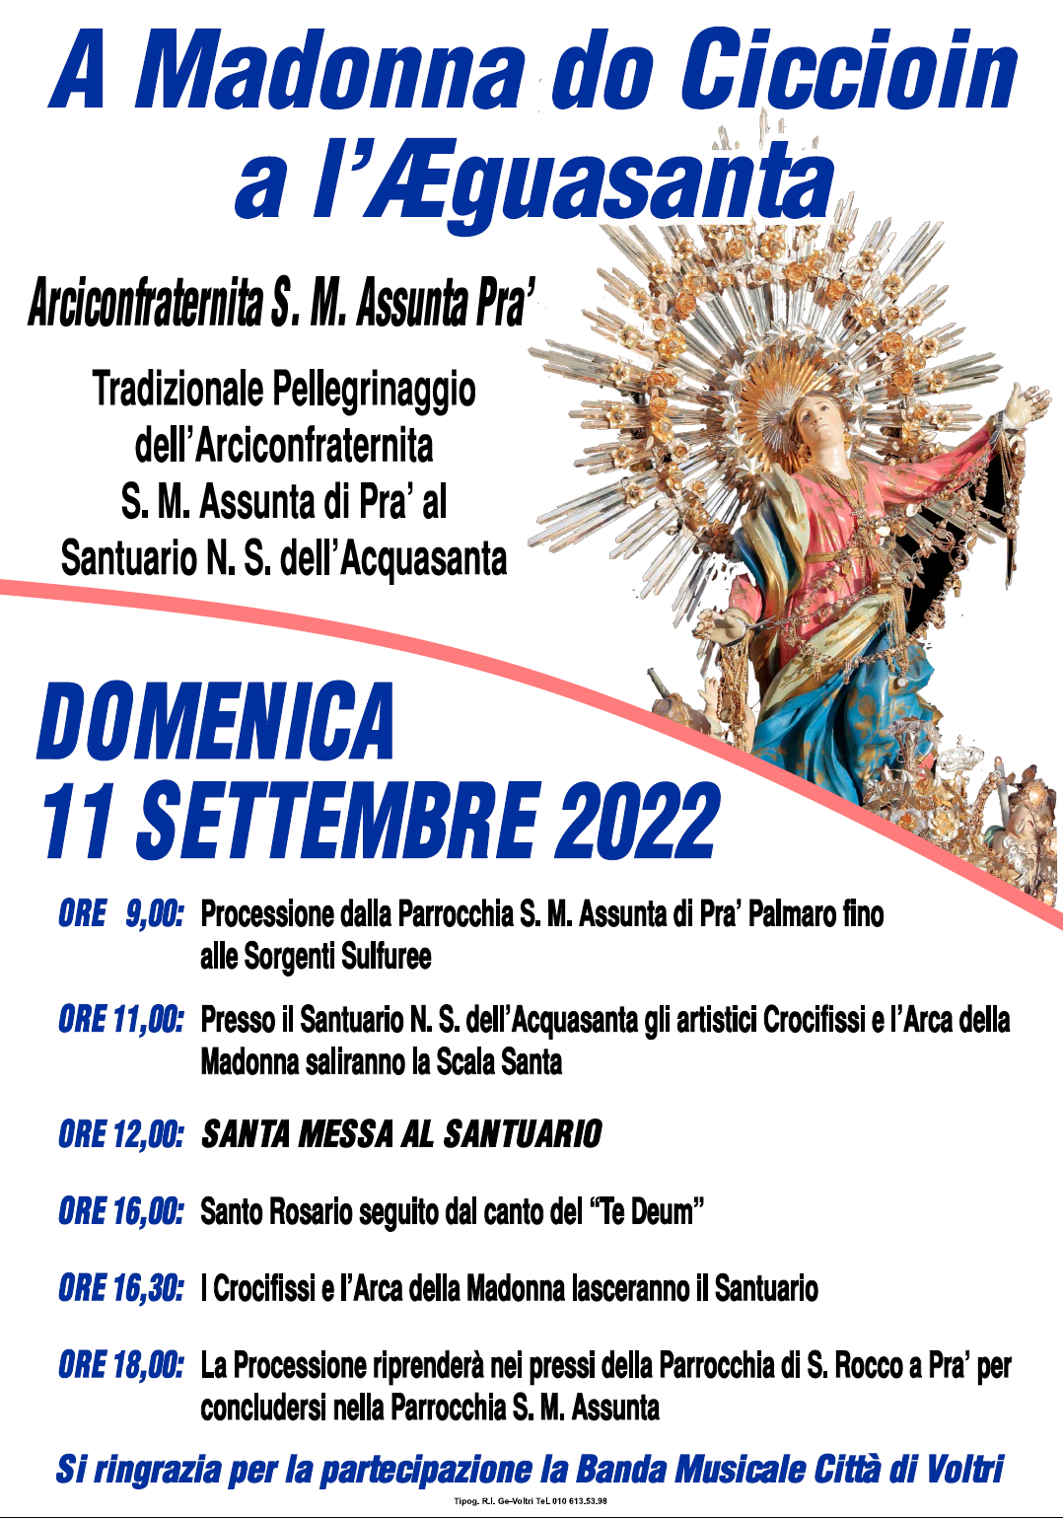

Segui la Parrocchia su www.assuntaprapalmaro.org, Facebook, Instagram e Telegram
Telefono 010.619.6040

